Семинар – практикум с элементами тренинга для педагогов «Мир особого ребенка…»
19 января 2022 года, в рамках работы краевого Ресурсного консультационного центра для родителей, в ГКОУ «Специальная (коррекционная) общеобразовательная школа - интернат № 1 прошел семинар – практикум с элементами тренинга для педагогов «Мир особого ребенка» с целью формирования у педагогов психолого-педагогической компетенции для работы с детьми с особыми образовательными потребностями. На семинар были приглашены педагоги ОУ г-к Железноводска, пос. Иноземцево, пос. Капельница.
Настроиться на позитив и плодотворную работу помогло упражнение «Назови себя». Упражнение «Солнце способностей» способствовало осознанию собственных способностей. Чтобы испытать на себе, что чувствует ребенок с особыми образовательными потребностями при не совсем удачном выполнении заданий, педагоги выполнили упражнение «Снеговик».
Своим опытом работы с детьми с ТМНР, с синдромом Дауна, через показ фрагментов урока, поделились педагоги школы М.В. Федотова, Е.А. Бойкова. Свой опыт работы с детьми с ТМНР и расстройствами аутистического спектра представила М.В. Охрименко. Марина Викторовна подготовила для педагогов рекомендации по работе с детьми с РАС.

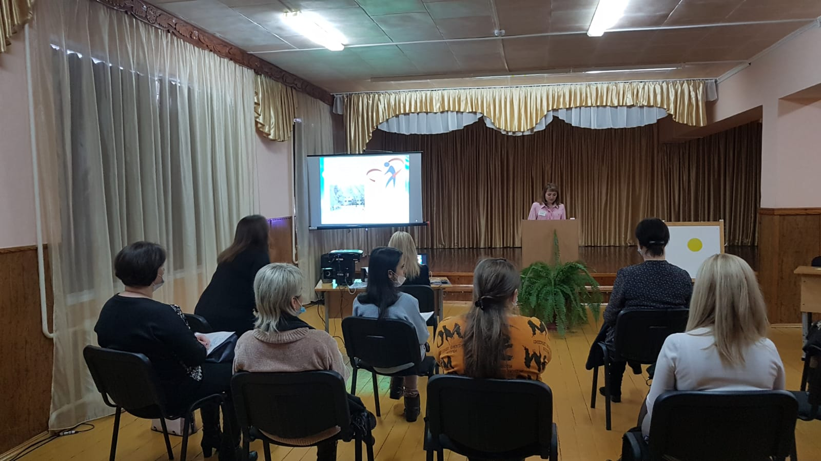

Упражнение «Солнце Способностей»
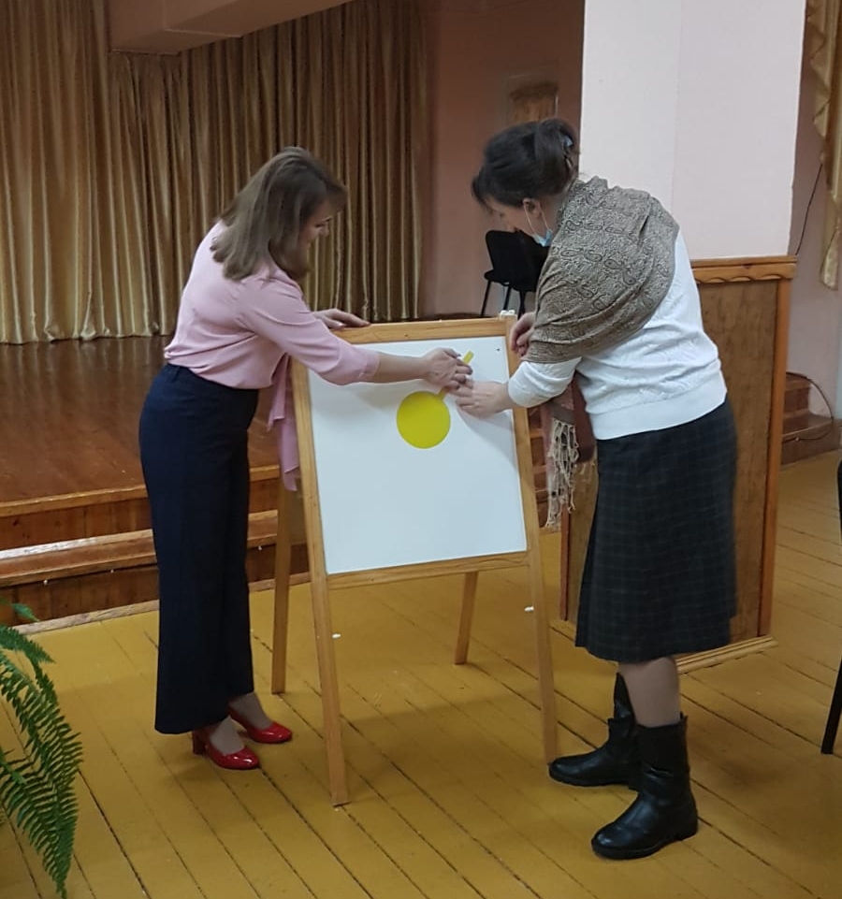

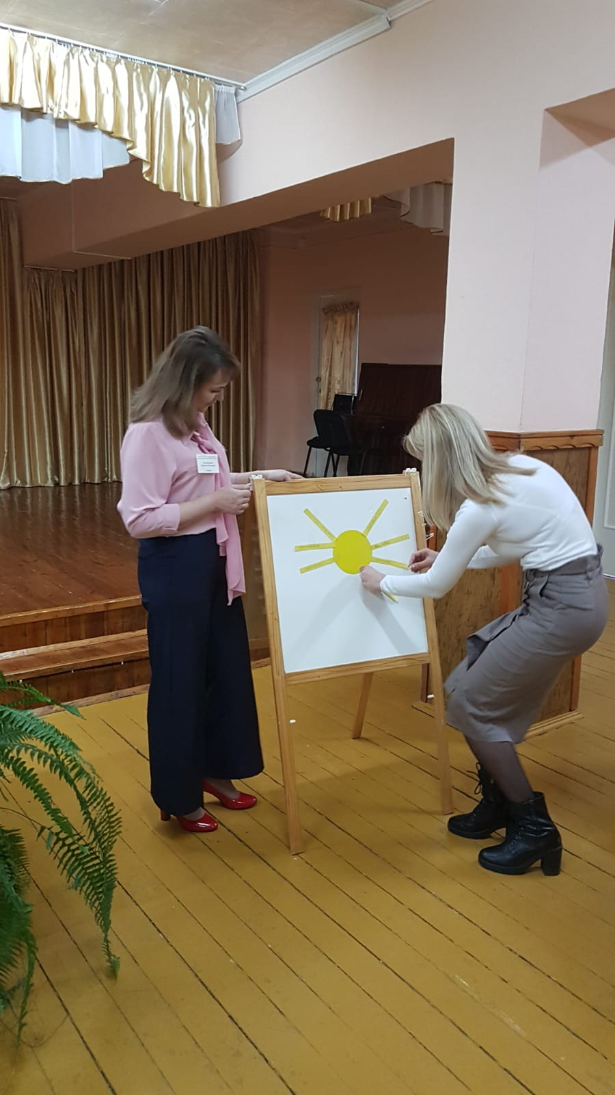

Упражнение «Снеговик»
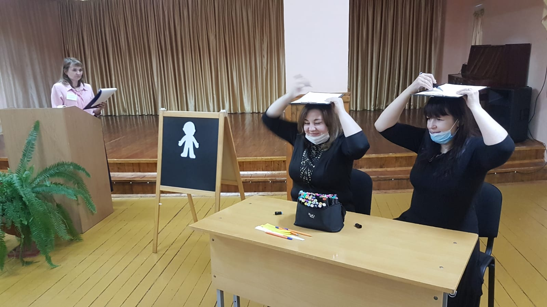

\
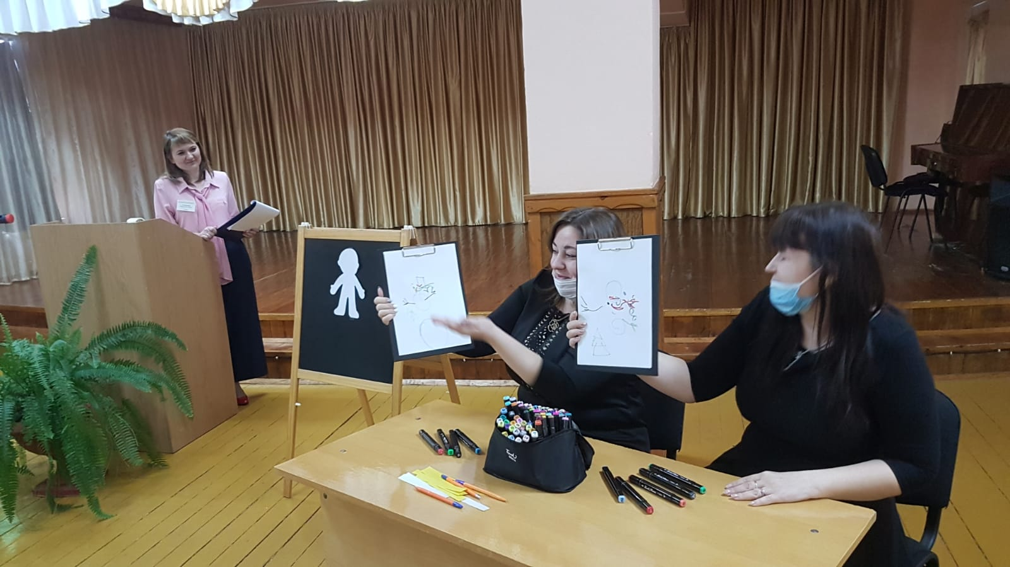

Фрагмент урока по изобразительной деятельности в 7 «б» классе, учитель М.В.Федотова.

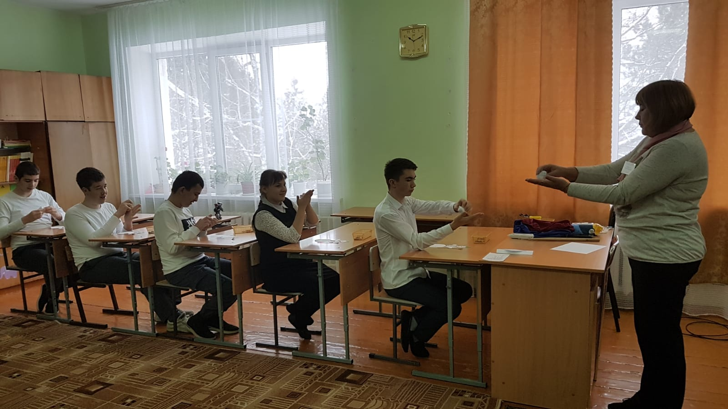

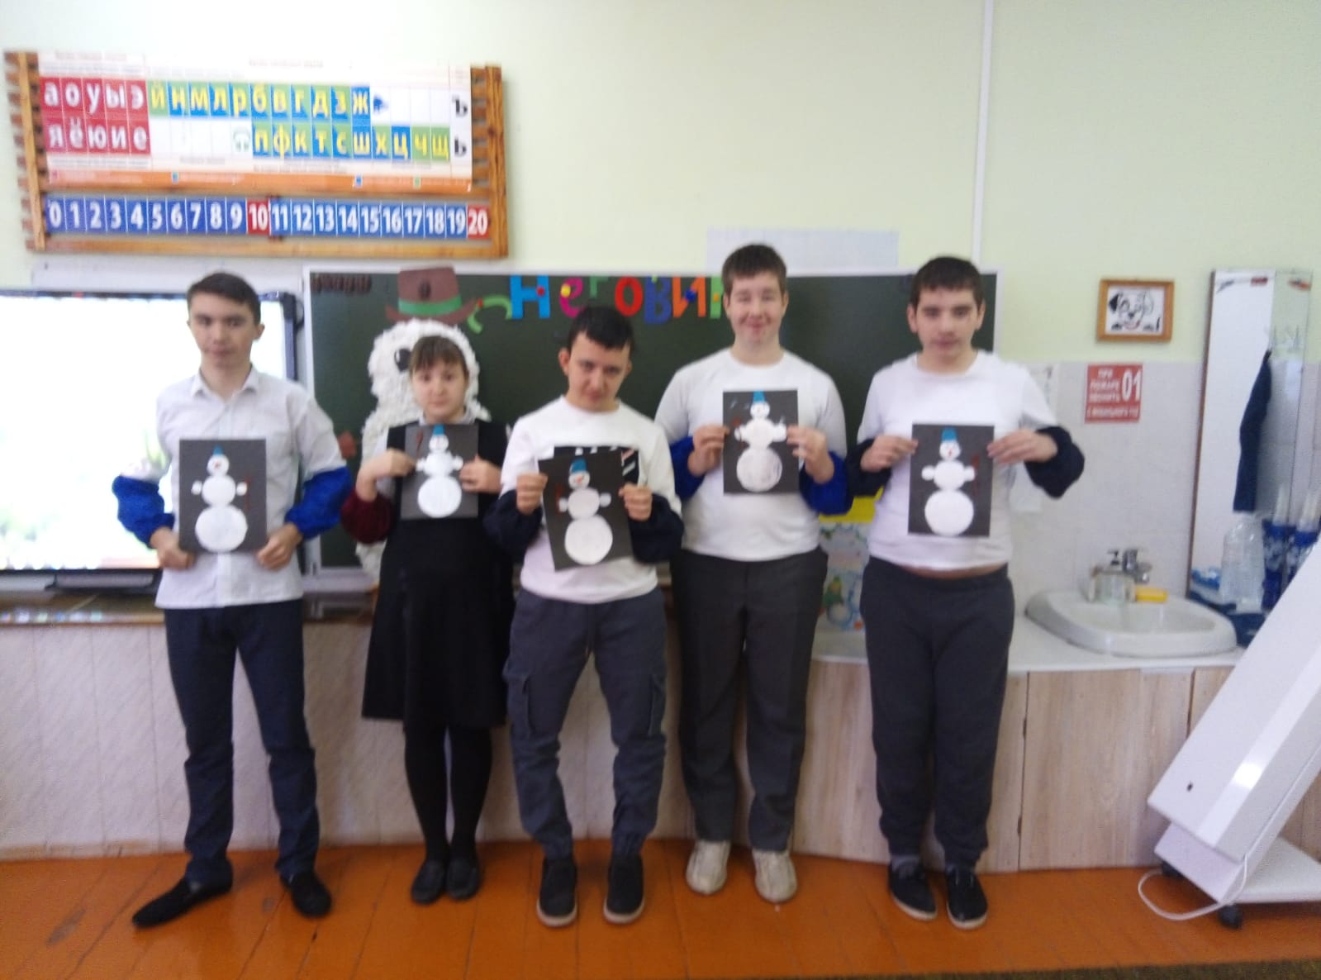

Фрагмент урока по окружающему природному миру в 6 «б» классе, учитель Е.А.Бойкова.

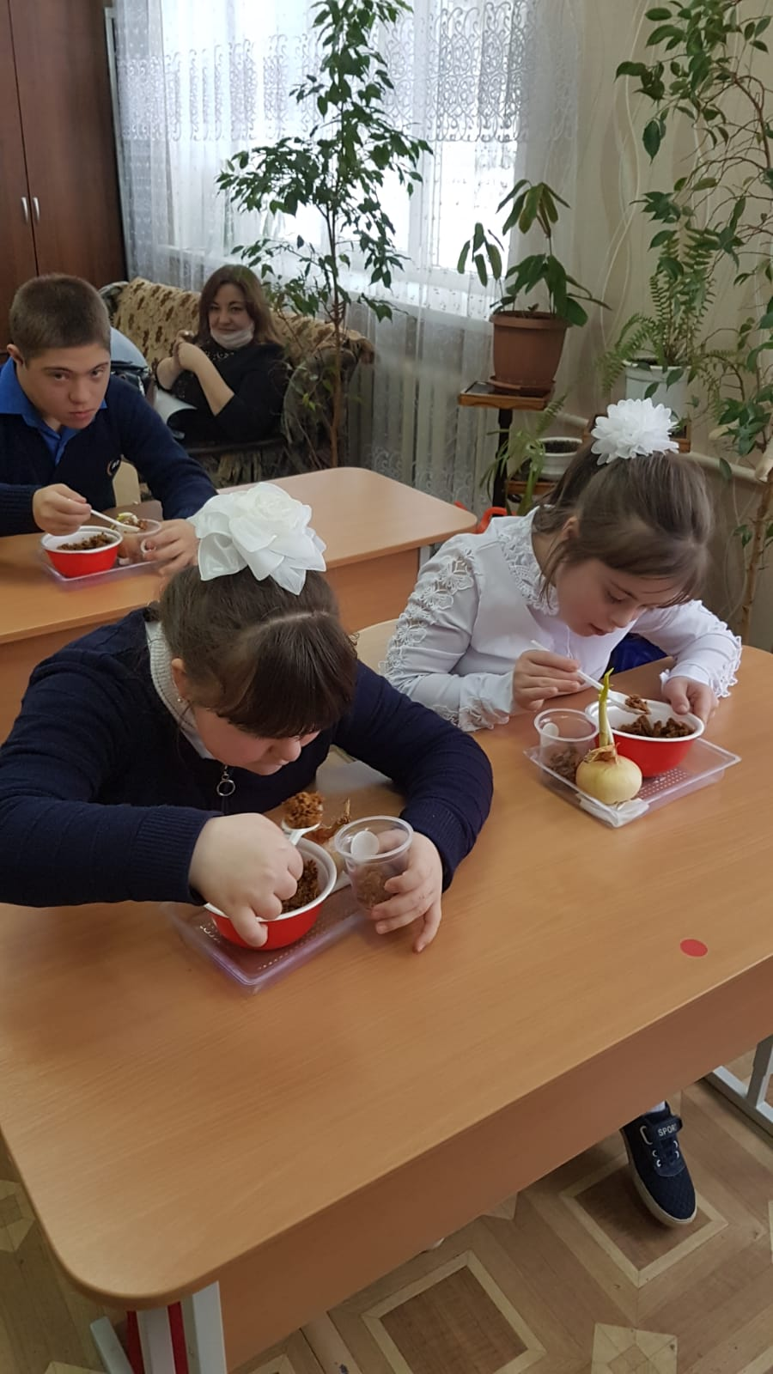
Семинар - практикум дал возможность педагогам получить новые знания, переосмыслить свою педагогическую деятельность, получить заряд творческой энергии для дальнейшей работы.
По завершению мероприятия педагоги оставили положительные отзывы, получили сертификат участника семинара.

